ARTIKEL PENELITIAN
STRATEGIS NASIONAL



KONDISI OPTIMUM DAN PROFIL PRODUK FERMENTASI DENGAN

Monascus purpureus DENGAN SUBSTRAT LIMBAH AGRO INDUSTRI

SEBAGAI PAKAN ALTERNATIF TERNAK UNGGAS

OLEH:
Dr.Ir.Nuraini, MS
Ir. Sabrina, MP
Ir.Suslina A Latif, MS

Dibiayai oleh Direktorat Jenderal Pendidikan Tinggi
Departemen Pendidikan Nasional

Sesuai dengan Surat Perjanjian Pelaksanaan Penelitian
Nomor: 120/H.16/PL/HB.PSN/IV/2009 tanggal 16 April 2009

FAKULTAS PETERNAKAN
UNIVERSITAS ANDALAS PADANG
November, 2009

KONDISI OPTIMUM DAN PROFIL PRODUK FERMENTASI DENGAN

Monascus purpureus DENGAN SUBSTRAT LIMBAH AGRO INDUSTRI

SEBAGAI PAKAN ALTERNATIF TERNAK UNGGAS

Nuraini¹⁾, Sabrina²⁾ dan Suslina A Latif¹⁾

Abstrak

Penelitian ini bertujuan untuk mengetahui kondisi optimum fermentasi dengan kapang Monascus purpureus terhadap kandungan gizi, kualitas protein dan energi metabolisme produk fermentasi. Metode yang dipakai dalam penelitian ini adalah Rancangan Acak Lengkap (RAL) pola faktorial 3x3 dengan 2 ulangan. Kegiatan 1: Faktor A adalah komposisi substrat: ampas sagu, kulit umbi ubi kayu dan dedak sebagai sumber C dan faktor B adalah ketebalan substrat: 1,2 dan 3 cm. Kegiatan 2: Faktor A adalah dosis inokulum: 3,7 dan 10% dan faktor B adalah lama inkubasi: 4,8 dan 12 hari. Hasil penelitian menunjukkan bahwa ketiga komposisi substrat dengan ketebalan 1cm dan 2 cm memperlihatkan peningkatan monakolin dan protein kasar lebih tinggi dari perlakuan lainnya. Demikian juga perlakuan dosis inokulum 10% dan lama inkubasi 8 hari, perlakuan dosis inokulum 10 % dengan lama inkubasi 12 hari dan perlakuan dosis inokulum 7% dengan lama inkubasi 8 hari memberikan kandungan monakolin dan protein kasar tertinggi. Ditinjau dari segi kandungan asam amino produk campuran dedak dengan ampas tahu fermentasi memberikan kandungan asam amino tertinggi, sedangkan kandungan energi metabolis tertinggi terdapat pada campuran ampas sagu dan ampas tahu fermentasi

Kata kunci : limbah pertanian, fermentasi, Monascus purpureus, monakolin

1)Dosen Jurusan Nutrisi & Makanan Ternak Fakultas Peternakan Universitas Andalas Padang
2)Dosen Jurusan Produksi Ternak Fakultas Peternakan Universitas Andalas Padang

PENDAHULUAN
Pakan fermentasi kaya karotenoid monakolin yang berbasis limbah agroindustri dapat dijadikan sebagai pakan alternatif ternak unggas yang dapat mengurangi ketergantungan terhadap pakan konvensional yang masih diimpor seperti jagung, sehingga dapat mengurangi ketergantungan terhadap jagung dan juga dapat meningkatkan pendapatan. Keuntungan lain penggunaan pakan fermentasi kaya karotenoid adalah dapat menurunkan kandungan kolesterol telur unggas, sehingga telur aman dikonsumsi bagi siapapun termasuk penderita hyperkolesterolemia.
Pembuatan pakan fermentasi kaya karotenoid monakolin dapat menggunakan substrat padat berupa limbah agroindustri/ hasil pertanian seperti ampas sagu, onggok, kulit umbi ubi kayu dan ampas tahu yang banyak terdapat di daerah Sumatera Barat. Limbah-limbah ini berpotensi cukup besar dijadikan sebagai pakan ternak, karena ketersediaan cukup banyak/melimpah, disamping masih mengandung zat-zat makanan dan tidak bersaing dengan kebutuhan manusia. Disamping itu pemanfaatan limbah ini sebagai pakan ternak dapat mengurangi pencemaran lingkungan yang telah disebabkan oleh limbah tersebut terutama di lokasi pabrik pembuatan tepung sagu di Pesisir Selatan, tepung tapioka di Sijunjung dan tahu di Padang dan Pariaman Sumatera Barat.
Ampas sagu, onggok, dedak dan kulit umbi ubikayu dapat dijadikan sebagai substrat sumber karbon dalam fermentasi dan ampas tahu sebagai sumber nitrogen, sehingga campuran substrat sumber karbon dan nitrogen yang cocok (seimbang C/N) akan menunjang produksi pigmen monakolin oleh kapang Monascus purpureus. Kapang Monascus purpureus dapat menghasilkan pigmen karotenoid Monakolin yang tinggi dan rendah kandungan citrinin (Pattanagul et al., 2007).
Ampas sagu dapat dijadikan sebagai pakan ternak karena kandungan BETNnya cukup tinggi (77,12%) tetapi mempunyai kendala karena ampas sagu berdasarkan bahan kering mengandung protein kasar yang rendah yaitu 2,58 % (Nuraini et al., 2002). Ampas sagu sebagai pakan broiler penggunaannya terbatas hanya 7,5 % karena kandungan protein kasar ampas sagu yang rendah dan serat kasar yang tinggi. Demikian juga halnya dengan potensi kulit umbi ubi kayu di Sumatera Barat, menurut BPS (2004) pada tahun 2003 produksi ubi kayu adalah 122.689 ton/hektar, dan menurut Damardjati (1985) bahwa sebanyak 15 % dari berat ubi adalah berat kulit umbi ubi kayu, maka pada tahun tesebut dapat dihasilkan kulit umbi ubi kayu sebanyak 18.403 ton/hektar yang berpotensi sebagai pakan ternak.
Keberhasilan suatu fermentasi media padat sangat tergantung pada kondisi optimum yang diberikan. Kondisi optimum kapang karotenoid yang harus diperhatikan adalah: komposisi substrat, ketebalan substrat,dosis inokulum kapang yang diberikan dan lama inkubasi yang dilakukan (Nuraini, 2006). Kondisi optimum kapang Monascus purpureus agar maksimal memproduksi pigmen monakolin pada substrat limbah agroindustri belum diketahui. Untuk itu perlu dilakukan penelitian dengan tujuan untuk mengetahui bagaimana kondisi fermentasi optimum kapang Monascus purpureus agar maksimal memproduksi karotenoid monakolin dan mempelajari kandungan gizi produk fermentasi yang dihasilkan.

METODE PENELITIAN
Penelitian pada tahap ini bertujuan untuk menentukan kondisi fermentasi (komposisi substrat, ketebalan substrat, dosis inokulum dan lama fermentasi) optimum dari kapang Monascus purpureus terhadap kandungan karotenoid monakolin (lovastatin ) dan kandungan zat-zat makanan secara proksimat.
Pembuatan Inokulum kapang Monascus purpureus
Isolat kapang Monascus purpureus rice strain TNP- 13 diperoleh dan ditumbuhkan dalam medium kultur di laboratorium Teknologi Industri Pakan Fakultas Peternakan Universitas Andalas. Medium kultur (g/l) menurut Gandrong et al. (2005), agar memproduksi Monakolin K(lovastatin) dan tidak menghasilkan citrinin digunakan MSG medium (g/l) terdiri dari : glucose,50; glutamat, 6; K2HPO4, 5; KH2PO4, 5; MnSO4･H2O, 0.03; FeSO4･7H2O, 0.01; MgSO4･7H2O,0.5; CaCl2,0.1; ZnSO4･7H2O,0.05. Kultur kemudian difermentasi pada suhu 30⁰C selama 7 dalam shaker bergoyang.
Medium untuk pembuatan inokulum Monascus purpureus agar memproduksi Monacolin K dapat dilakukan dengan fermentasi media cair maupun media padat. Pada fermentasi media padat digunakan gelas Erlenmeyer ukuran 1000 ml yang berisi 100 g beras dan 90 ml air. Setelah disterilisasi dalam autoklave (121⁰C, 30 menit), kemudian dibiarkan sampai suhu turun menjadi (25-30ºC), kemudian masing- masing gelas diinokulasi dengan 50 ml bibit kultur Monascus purpureus. Inkubasi dilakukan selama 10-15 hari pada suhu 25- 30⁰C.

Pembuatan Produk Fermentasi dengan Kapang Monascus purpureus
Pembuatan produk fermentasi sebagai berikut: Substrat sebanyak 200 gram dengan campuran komposisi substrat (sesuai perlakuan), ditambahkan aquades (kadar air substrat 60 %, Widjayanti, 2008), kemudian diaduk secara merata baru dikukus selama 30 menit setelah air mendidih. Setelah itu dibiarkan sampai suhu 25-30ºC. Substrat kemudian ditambahkan 10 ml larutan (g/l): glucose,50; glutamat, 6; K2HPO4, 5; KH2PO4, 5; MnSO4･H2O, 0.03; FeSO4･7H2O, 0.01; MgSO4･7H2O,0.5; CaCl2,0.1; ZnSO4･7H2O,0.05, kemudian diinokulasi dengan inokulum kapang Monascus purpureus sesuai perlakuan (3, 7 dan 10 %) dari jumlah substrat, diaduk secara merata dan diratakan dengan ketebalan (sesuai perlakuan), kemudian diinkubasi dengan lama fermentasi sesuai perlakuan (4, 8 dan 12 hari). Setelah fermentasi selesai, produk fermentasi kemudian ditimbang dan dikeringkan pada suhu 100 ºC selama 30 menit untuk mematikan kapang, lalu dilanjutkan pada suhu 50º C selama 24 jam. Setelah itu diaduk merata, digiling dan diambil sampel untuk keperluan analisis.
Percobaan fermentasi dengan Monascus purpureus dilakukan dua tingkat kegiatan dengan masing-masing kegiatan menggunakan Rancangan Acak Lengkap (RAL) pola faktorial 3 x 3 dengan 2 (dua) kali ulangan (Steel and Torrie, 1991). Percobaan tingkat I menggunakan komposisi substrat (K) sebagai faktor A dan ketebalan substrat (T) sebagai faktor B. Faktor A adalah komposisi substrat (K) yang terdiri atas 3 (tiga) level yaitu: K1 = 60% AS + 40% AT, K2 = 60% KUUK + 40% AT dan K3 = 60% D + 40% AT. Faktor B adalah ketebalan substrat (T) yang terdiri atas 3 (tiga) level yaitu: T1 = 1cm, T2 = 2 cm dan T3 = 3 cm. Parameter yang diukur kandungan karotenoid monakolin dan kandungan protein kasar.
Percobaan tingkat II fermentasi substrat padat menggunakan dosis inokulum (D) sebagai faktor A dan lama fermentasi (L) sebagai faktor B. Faktor A adalah dosis inokulum (D) yang terdiri atas 3 (tiga) level yaitu: D1 = 4%, D2 = 7% dan D3 = 10% dari jumlah substrat. Faktor B adalah lama fermentasi (L) yang terdiri atas 3 (tiga) level yaitu: L1 = 4hari, L2 = 8 hari dan L3 = 12 hari. Komposisi substrat dan ketebalan substrat terpilih (kandungan karotenoid monakolin tertinggi) pada tingkat I digunakan pada percobaan tingkat II. Parameter yang diukur kandungan karotenoid monakolin dan kandungan gizi secara proksimat.
Peubah yang diamati: 1) Analisis karotenoid monakolin /lovastatin, Pengukuran karotenoid monakolin K /lovastation dengan HPLC terhadap produk fermentasi dilakukan di laboratorium Bioteknologi Universitas Atmajaya Jakarta yang cara kerjanya terdiri dari: a) Ekstraksi sampel, produk fermentasi dengan Monascus digiling menjadi bentuk tepung (80 mesh). Sebanyak 0.5 g tepung produk fermentasi tersebut diekstrak dengan 25 ml dari 67 % ethanol, pada suhu 50⁰C selama 2 hari. Kemudian produk fermentasi Monascus diekstraksi dengan penambahan 2 x volume dari ethanol dan dipertahankan pada suhu 50⁰C selama 2 hari, b) analisis Monacolin K dengan HPLC menurut metode Gandrong (2005), HPLC dan detektor Waters photodiode array digunakan untuk mengkonfirmasikan Monacolin K pada sampel. Chromatography colum disiapkan, dengan deteksi menggunakan UV detektor pada panjang gelombang 238 nm. Sampel kemudian dielusi dengan acetonitrile dalam larutan cair. Fase bergerak dalam analisis routine di composed dengan acetonitrile : air dan pH diatur menjadi 2,5 dengan penambahan H3PO4 dengan ratio 45:55 (berdasarkan volume) dan Flow ratenya adalah 1.0 mL/min; pada T=28⁰C. Peubah 2) Evaluasi kandungan gizi produk fermentasi , produk fermentasi dilakukan analisis terhadap perubahan kandungan zat –zat makanan setelah fermentasi secara proksimat (AOAC,1990) meliputi kadar air, protein kasar, lemak, serat kasar dan abu di laboratorium Teknologi dan Industri Pakan Fakultas Peternakan Universitas Andalas Padang dan peubah 3) Penentuan kualitas gizi produk fermentasi terpilih, substrat terpilih (karotenoid monakolin tertinggi), kemudian dilakukan analisis kandungan asam amino (Nur, 1992), diukur kualitas protein (retensi nitrogen) dan ditentukan kandungan energi termetabolis menurut metode Sibbald (1976). Analisis kandungan asam amino terhadap produk fermentasi terpilih dilakukan di laboratorium Makanan Ternak fakultas Peternakan IPB Bogor dan merupakan salah satu cara untuk mengetahui kualitas protein produk fermentasi. Analisis komposisi asam amino dilakukan dengan metode asam “ Amino Acid Analizer “ yang terdiri atas 5 tahap yaitu pembuatan hidrolisat protein, pemisahan dengan kromatografi pertukaran ion, reaksi asam amino dengan ninhidrin, kolorimetri asam amino dan perhitungan konsentrasi.
Pengukuran kualitas protein (mengukur retensi nitrogen) dan kandungan energi metabolisme dengan uji coba ke ternak broiler, menurut prosedur Sibbald (1976) di kandang UPT Fakultas Peternakan Universitas Andalas Padang. Ternak yang digunakan untuk pengujian kualitas protein dan penentuan energi metabolis adalah ayam broiler umur 4 minggu sebanyak 40 ekor dan 10 ekor sebagai faktor koreksi, yang ditempatkan pada kandang metabolik secara individual. Ayam terlebih dahulu dipuasakan selama 24 jam, kemudian ayam perlakuan dicekok memakan produk fermentasi sebanyak 30 g, setelah itu ekskreta ditampung selama 48 jam sementara untuk ayam koreksi tetap dipuasakan selama 72 jam. Kemudian dianalisis kandungan nitrogen metode Kjehdahl (AOAC,1990) dan diukur kandungan GE (Gross Energi) dengan bomb calorimeter.
Retensi nitrogen (%): dihitung dengan menggunakan rumus:
N konsumsi (g/ekor) – {N ekskreta (g/ekor) – N endogenus (g/ekor)} x 100%
N konsumsi (g/ekor)
Keterangan :
N konsumsi : Bahan kering ransum yang dikonsumsi x nitrogen (%)
ransum
N ekskreta : Jumlah bahan kering ekskreta x nitrogen (%) ekskreta
N endogenus : Jumlah bahan kering ekskresi endogenus x nitrogen (%)
endogenus

Energi metabolis menggunakan rumus:
(KxE) – ((k x e) - (kn x n)
TME = _______________________
K
Keterangan:
TME = Energi metabolisme murni (dikoreksi dengan Nitrogen yang
diretensi)
K = Jumlah konsumsi pakan (gram)
k = Jumlah ekskreta yang dikeluarkan (gram)
E = Energi bruto (GE) pakan (kkal/kg)
e = Energi bruto ekskreta (kkal/kg)
kn = jumlah ekskreta endogenus dalam pakan (gram)
n = energi bruto endogenus ekskreta (kkal/kg)

HASIL DAN PEMBAHASAN
Penelitian tahap I merupakan percobaan di laboratorium untuk menentukan kondisi pertumbuhan optimum yaitu :1) komposisi dan ketebalan substrat dan 2) dosis inokulum dan lama inkubasi fermentasi dengan kapang Monakolin purpureus yang terbaik ditinjau dari segi kandungan gizi produk fermentasi, serta penentuan kandungan asam amino, kualitas protein dan kandungan energi metabolisme produk fermentasi.

Pengaruh Komposisi dan Ketebalan Substrat Terhadap Kandungan Gizi Produk Fermentasi
Rataan kandungan monakolin dan protein kasar produk fermentasi dapat dilihat pada Tabel 1.
Tabel 1. Rataan kandungan gizi produk fermentasi yang dipengaruhi komposisi dan
ketebalan substrat

Peubah | Komposisi Substrat | Ketebalan Substrat
Peubah | Komposisi Substrat | B1  (1 cm) | B2  (2 cm) | B3  (3 cm)
Monakolin  (%) | A1 (AAT) | 326,56^{Aa} | 320,09^{Aa} | 304,89^{Bb}
Monakolin  (%) | A2 (KAT) | 330,12^{Aa} | 322,89^{Aa} | 309,05^{Bb}
Monakolin  (%) | A3 (DAT) | 335,89^{Aa} | 325,23^{Aa} | 312,07^{Bb}
Protein  Kasar  (%) | A1 (AAT) | 15,09^{Bb} | 14,48^{Cc} | 13,16^{Cc}
Protein  Kasar  (%) | A2 (KAT) | 17,26^{Bb} | 17,20^{Bb} | 15,05^{Bb}
Protein  Kasar  (%) | A3 (DAT) | 20,86^{Aa} | 19,47^{Aa} | 17,29^{Bb}
Keterangan:
Superskrip huruf kapital yang berbeda menurut baris yang sama dan huruf kecil menurut kolom yang sama menunjukkan pengaruh berbeda sangat nyata ( P< 0.01)

1.Kandungan Monakolin Produk Fermentasi
Hasil analisis statistik menunjukkan bahwa perlakuan A1B1, A1B2, A2B1, A2B2, A3B1 dan A3B2 memberikan kandungan monakolin lebih tinggi dari perlakuan lainnya Tingginya kandungan monakolin pada ke enam perlakuan tersebut berkaitan dengan kandungan nutrien terutama sumber karbon dan nitrogen yang seimbang dalam substrat dan ditunjang pula dengan ketebalan substrat 1 cm dan 2 cm yang cocok bagi kapang Monascus purpureus untuk tumbuh dan menghasilkan pigmen karotenoid monakolin.
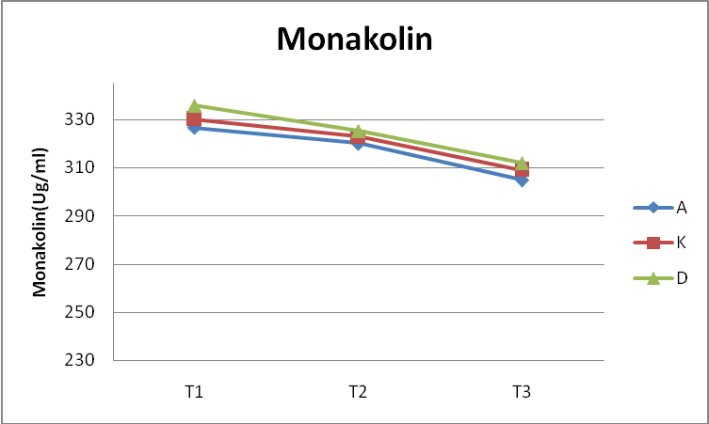
Gambar 2. Kandungan monakolin produk fermentasi yang dipengaruhi komposisi dan
ketebalan substrat

Pada perlakuan A1B1 (60% AS+40% AT, ketebalan 1 cm) dan A1B2 (60% AS + 40% AT, ketebalan 2 cm) terdapat imbangan C/N yaitu 18:1 dan pada perlakuan A2B1 (60 % KUUK + 40% AT, ketebalan 1 cm) dan A2B2 (60 % KUUK + 40% AT, ketebalan 2 cm) terdapat imbangan C/N yaitu 16:1, serta pada perlakuan A3B1 (60 % D + 40% AT, ketebalan 1 cm) dan A3B2 (60 % D + 40% AT, ketebalan 2 cm) terdapat imbangan C/N 14:1; yang mana imbangan C/N ketiga komposisi substrat diatas mengandung karbon dan nitrogen dengan imbangan yang cocok untuk pertumbuhan kapang Monascus purpureus. Selain itu pada keenam perlakuan tersebut ditunjang pula dengan ketebalan substrat yang tipis yaitu 1 cm sehingga aerasi dalam substrat lancar dan ternyata sampai ketebalan 2 cm masih bisa miselium kapang menembus sampai ke dalam substrat sehingga secara makroskopis kapang Monascus purpureus banyak yang tumbuh dan merata berwarna merah tua diseluruh permukaan substrat, suatu indikasi dihasilkannya karotenoid monakolin. Menurut Chen dan Jhon (1994) bahwa imbangan karbon dan nitrogen yang baik untuk pertumbuhan kapang karotenoid Monascus purpureus adalah 15:1 sampai 20:1, hasil ini lebih baik bila dibandingkan dengan pertumbuhan kapang yang mengandung substrat dengan imbangan C/N 25 :1 sampai 40:1.

2.Kandungan Protein Kasar Produk Fermentasi
Pengaruh perlakuan terhadap kandungan protein kasar, ternyata terjadi peningkatan kandungan protein kasar setelah fermentasi dibandingkan dengan sebelum fermentasi. Sebelum fermentasi kandungan protein kasar campuran ampas sagu ampas tahu (ASAT) adalah 10,03%, campuran kulit umbi ubi kayu ampas tahu (KUUKAT) adalah 11,50 % dan campuran dedak ampas tahu (DAT) adalah 14,01 %. Setelah difermentasi dengan Monascus purpureus maka terjadi peningkatan kandungan protein kasar pada setiap perlakuan. Hasil analisis statistik menunjukkan bahwa kandungan protein kasar produk fermentasi yang tertinggi terdapat pada perlakuan A3B1 (DAT, ketebalan 1 cm) adalah 20,86% dan perlakuan A3B2 (DAT, ketebalan 2 cm) adalah 19.47% dibandingkan perlakuan lainnya (Gambar 3).
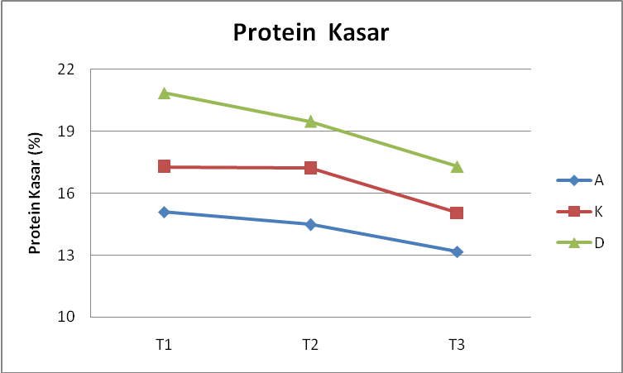
Gambar 3. Kandungan protein kasar produk fermentasi yang dipengaruhi komposisi dan
ketebalan substrat

Jika dibandingkan peningkatan kandungan protein kasar sebelum dan sesudah fermentasi, maka peningkatan protein kasar yang tinggi terdapat pada perlakuan A1B1 yaitu 50,90%, perlakuan A1B2 yaitu 44,80 %, A2B1 yaitu 50,09%, A2B2 yaitu 49,57%, A3B1 adalah 49,00 % dan pada perlakuan A3B2 adalah 41,93% dibandingkan perlakuan dengan komposisi substrat yang sama dengan ketebalan 3 cm yaitu A1B3, A2B3 dan A3B3 (Gambar 4). Hasil penelitian Nuraini dkk (2007) mendapatkan terjadi peningkatan kandungan protein kasar produk campuran onggok dengan ampas tahu setelah difermentasi dengan kapang karotenoid Neurospora crassa sebesar 54,34%.

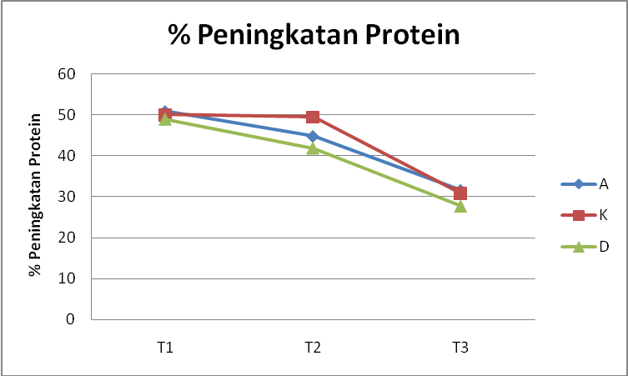
Gambar 4. Persentase peningkatan protein kasar produk fermentasi yang dipengaruhi
komposisi dan ketebalan substrat

Hal ini terjadi karena pada perlakuan komposisi substrat ASAT, DAT dan KUUKAT, tersedia kandungan nutrien yang cukup dan seimbang terutama karbon dan nitrogen (C/N) berturut- turut 18:1. 16:1 dan 14:1 dan didukung pula dengan ketebalan substrat 1 sampai 2 cm yang cocok untuk pertumbuhan kapang sehingga kapang Monascus purpureus banyak yang tumbuh dan merata pada substrat (subur). Pertumbuhan kapang yang subur pada substrat akan meningkatkan kandungan protein kasar substrat. Ratledge (1994), mengungkapkan bahwa kapang yang pertumbuhan dan perkembangbiakannya baik dapat mengubah lebih banyak komponen penyusun media menjadi suatu massa sel sehingga terbentuk protein tubuh kapang itu sendiri sehingga akan meningkatkan kandungan protein dari bahan.

Pengaruh Dosis Inokulum dan Lama Inkubasi Terhadap Kandungan monakolin, protein kasar dan serat kasar produk fermentasi
Kondisi optimum fermentasi yaitu komposisi substrat yang dipilih pada kegiatan 1 adalah campuran dedak dengan ampas tahu dan ketebalan substrat 1 cm, yang digunakan untuk fermentasi selanjutnya pada kegiatan 2 untuk penentuan dosis inokulum dan lama fermentasi terbaik. Rataan kandungan monakolin, protein kasar dan serat kasar produk ampas sagu dan ampas tahu fermentasi yang dipengaruhi dosis dan lama inkubasi tertera pada Tabel 2.
Tabel 2. Rataan kandungan gizi produk fermentasi yang dipengaruhi dosis inokulum
dan lama inkubasi

Peubah | Dosis  Inokulum  (%) | Lama Fermentasi (hari)
Peubah | Dosis  Inokulum  (%) | B1  (4 hari) | B2  (8 hari) | B3  (12 hari)
Monakolin  (µg/ml) | A1 (3 %) | 303.12^{Cc} | 363.19^{Bb} | 407.40^{Bb}
Monakolin  (µg/ml) | A2 (7 %) | 346.45^{Cc} | 406.45^{Bb} | 483.25^{Aa}
Monakolin  (µg/ml) | A3 (10%) | 388.23^{Bb} | 471.41^{Aa} | 558.46^{Aa}
Protein  Kasar  (%) | A1 (3%) | 15,73^{Cc} | 17,27^{Bb} | 19,71^{Bb}
Protein  Kasar  (%) | A2 (7%) | 16,05^{Cc} | 18,81^{Bb} | 20,69^{Aa}
Protein  Kasar  (%) | A3 (10%) | 17,93^{Bb} | 20,23^{Aa} | 22,32^{Aa}
Serat  Kasar  (%) | A1 (3%) | 14,02^{Cc} | 15,02^{Bb} | 15,75^{Bb}
Serat  Kasar  (%) | A2 (7 %) | 14,42^{Cc} | 15,59^{Bb} | 16,52^{Aa}
Serat  Kasar  (%) | A3 (10 %) | 15,25^{Bb} | 16,48^{Aa} | 17,26^{Aa}
Ketterangan :
Superskrip huruf kapital yang berbeda menurut baris yang sama dan huruf kecil menurut kolom yang sama menunjukkan pengaruh berbeda sangat nyata ( P< 0.01)

Hasil analisis statistik menunjukkan bahwa perlakuan A2B3 (dosis inokulum 10 % dan lama inkubasi 12 hari), A3B2 (dosis inokulum 10% dan lama inkubasi 8 hari) dan A3B3 (dosis inokulum 10% dengan lama inkubasi 12 hari) memberikan kandungan monakolin, protein kasar dan serat kasar yang sangat nyata (P<0.01) lebih tinggi dari perlakuan lainnya.
Tingginya kandungan monakolin (483,25 μg/ml) pada perlakuan A2B3 (perlakuan dosis inokulum 7% dan lama inkubasi 12 hari), A3B2 (dosis inokulum 10% dan lama inkubasi 8 hari) yaitu 471,41 μg/ml dan perlakuan A3B3 (dosis inokulum 10% dan lama inkubasi 12 hari) yaitu 558,46 μg/ml (Gambar5), disebabkan pada perlakuan tersebut

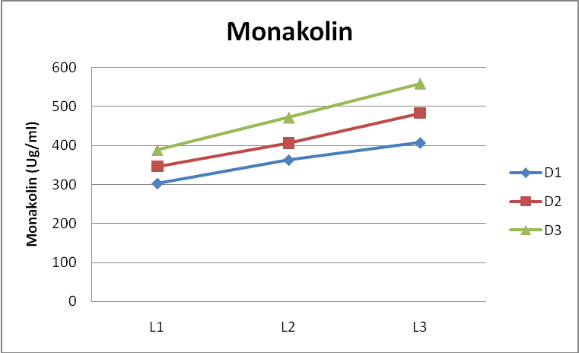
Gambar 5. Kandungan monakolin produk fermentasi dengan Monascus purpureus yang
dipengaruhi dosis inokulum dan lama inkubasi

semakin banyak jumlah inokulum dan semakin lama waktu inkubasi yang diberikan maka pertumbuhan kapang lebih subur dan merata, yang juga ditunjang oleh kandungan nutrien yang cukup dan seimbang juga aerasi dalam substrat lancar, sehingga kapang banyak yang tumbuh dan pigmen merah (monakolin) banyak dihasilkan.
Pengaruh dosis inokulum dan lama inkubasi terhadap kandungan protein kasar, ternyata terjadi peningkatan kandungan protein kasar setelah fermentasi dibandingkan dengan sebelum fermentasi. Kandungan protein kasar sebelum fermentasi pada perlakuan dosis inokulum 4 %, 7% dan 10% berturut –turut adalah 14,45%; 14,68% dan 14,85%. Setelah difermentasi dengan Monascus purpureus (Gambar 6) terjadi peningkatan kandungan protein kasar pada setiap perlakuan dan kandungan protein kasar tertinggi terdapat pada perlakuan A2B3 (dosis inokulum 7% dengan lama inkubasi 12 hari) yaitu 20,69%, pada perlakuan A3B2 (dosis inokulum 10% dengan lama inkubasi 8 hari) terdapat kandungan protein kasar 20,23% dan perlakuan A3B3 (dosis inokulum 10% dengan lama inkubasi 12 hari) diperoleh protein kasar 22.32 %.

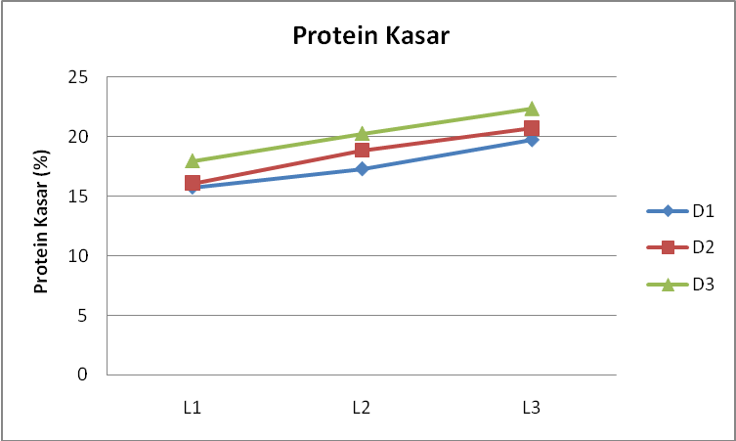
Gambar 6. Kandungan protein kasar produk fermentasi yang dipengaruhi
dosis inokulum dan lama inkubasi

Pertumbuhan kapang yang subur pada ketiga perlakuan ini juga ditunjukkan oleh jumlah spora kapang yang lebih banyak pada perlakuan A3B3 yaitu 56.62 x 10⁴/g dan A2B3 adalah 35.32 x 10⁴/g dan A3B2 yaitu 40,12 x 10⁴/g dibandingkan perlakuan lainnya (Lampiran 1). Ratledge (1994), mengungkapkan bahwa kapang yang pertumbuhan dan perkembangbiakannya baik dapat mengubah lebih banyak komponen penyusun media menjadi suatu massa sel, sehingga terbentuk protein tubuh kapang itu sendiri sehingga akan meningkatkan kandungan protein dari bahan. Tubuh kapang menurut Crueger dan Crueger (1989) mengandung protein yang cukup tinggi yaitu 40 – 50%. Peningkatan kandungan protein setelah fermentasi ini dapat dikatakan sebagai proses "protein enrichment” yang berarti proses pengayaan protein bahan dengan mikroorganisme tertentu karena proses ini identik dengan pembuatan Single Cell Protein atau Protein Sel Tunggal dan pada proses ini tidak dipisahkan antara sel mikroba yang tumbuh dengan sisa substratnya (Carlile dan Watkinson, 1995). Hasil penelitian Yunita (1998) juga menunjukkan bahwa terjadi peningkatan kandungan protein dari 5,87% menjadi 15,56% pada substrat campuran 80% onggok dengan 20% ampas tahu yang difermentasi dengan kapang karotenoid Neurospora sp.
Pengaruh perlakuan terhadap kandungan serat kasar ternyata pada perlakuan A2B3 (dosis inokulum 7% dan lama inkubasi 12 hari) terdapat kandungan serat kasar 16,52%, , pada perlakuan A3B3 (dosis inokulum 10% dan lama inkubasi 12 hari) terdapat serat kasar 17,26% dan A3B2 (dosis inokulum 10% dan lama inkubasi 8 hari) dengan kandungan serat kasar 16,48% lebih tinggi dibandingkan perlakuan lainnya. Tingginya kandungan serat kasar disebabkan pada perlakuan tersebut pertumbuhan kapang lebih banyak, sementara pada miselium kapang terdapat kandungan kitin (tergolong serat) walaupun fermentasi dengan Monascus purpureus dihasilkan enzm selulase tetapi aktivitas enzim selulase yang dihasilkan tergolong rendah yaitu 2,40 Unit/ml, 2,00 Unit/ml dan 2,30 Unit/ml berturut turut pada perlakuan A3B3,A3B2 dan A2B3. Enzim selulase dapat merombak selulosa menjadi glukosa, tetapi karena aktivitas enzim selulase rendah sementara kandungan kitin meningkat maka kandungan serat kasar jadi naik. Menurut Moore and Landecker (1982), bahwa enzim selulase dapat merombak selulosa dan hemiselulosa yang terdapat pada substrat menjadi glukosa.
Kandungan lemak, mineral calsium dan phospor produk fermentasi
Rataan kandungan lemak, mineral kalsium dan phospor produk fermentasi dapat dilihat pada Tabel 3. Hasil uji statistik menunjukkan bahwa kandungan lemak, mineral kalsium dan phospor tidak dipengaruhi oleh dosis inokulum dan lama inkubasi selama difermentasi dengan Monascus purpureus.
Kandungan asam amino produk fermentasi
Profil asam amino produk setelah fermentasi dapat dilihat pada Tabel 4. Dari tabel 4, tampak bahwa kandungan asam amino yang tinggi terdapat pada campuran dedak
ampas tahu fermentasi dengan Monascus purpureus (DATF) kemudian diikuti oleh KUUKATF dan ASATF.

Kualitas protein dan kandungan energi metabolisme produk fermentasi
Retensi Nitrogen (menggambarkan kualitas protein) dan kandungan energi metabolisme dapat dilihat pada Tabel 5 dan Gambar 7. Dari Tabel 5, terlihat bahwa

Tabel 3. Rataan kandungan lemak, mineral calsium dan phospor produk fermentasi

Peubah | Dosis  Inokulum | Lama Fermentasi
Peubah | Dosis  Inokulum | B1  (4 hari) | B2  (8 hari) | B3  (12 hari)
Lemak  (%) | A1 (3 %) | 1,13 | 1,16 | 1,13
Lemak  (%) | A2 (7 %) | 1,18 | 1,17 | 1,13
Lemak  (%) | A3 (10%) | 1,13 | 1,16 | 1,03
Calsium  (%) | A1 (3 %) | 0,16 | 0,17 | 0,14
Calsium  (%) | A2 (7 %) | 0,17 | 0,16 | 0,15
Calsium  (%) | A3 (10%) | 0,17 | 0,16 | 0,17
Phospor  (%) | A1 (3 %) | 0,08 | 0,02 | 0,03
Phospor  (%) | A2 (7 %) | 0,07 | 0,06 | 0,05
Phospor  (%) | A3 (10%) | 0,07 | 0,04 | 0,06

retensi nitrogen dari DATF dengan kapang Monascus purpureus adalah 65,34 %, lebih tinggi dari perlakuan lainnya. Ini disebabkan kandungan protein kasar (Tabel 2) yang lebih tinggi pada perlakuan DATF dibandingkan perlakuan lainnya sehingga jumlah konsumsi protein meningkat dan akhirnya jumlah nitrogen yang tertinggal (retensi N) menjadi naik. Disamping itu tingginya retensi nitrogen DATF juga disebabkan kandungan asam amino DATF lebih tinggi dari KUUKATF dan ASATF. Wahju (1997) menyatakan bahwa tingkat retensi nitrogen tergantung pada konsumsi protein dan banyaknya asam amino dari protein bahan yang digunakan. Terjadinya peningkatan retensi nitrogen pada perlakuan DATF menunjukkan bahwa kualitas protein pada perlakuan ini lebih bagus dari perlakuan lainnya. Retensi nitrogen merupakan salah satu metode untuk mengukur kualitas protein suatu bahan atau ransum (Wahju,1997).

Tabel 4. Kandungan Asam Amino Produk Setelah Fermentasi (%)*
No | Unsur Asam Amino | AATF | KATF | DATF
1 | Aspartat | 0,275 | 0,305 | 0,386
2 | Glutamat | 0,624 | 0,738 | 0,847
3 | Serin | 0,274 | 0,213 | 0,250
4 | Glysin | 0,158 | 0,213 | 0,250
5 | Histidin | 0,114 | 0,109 | 0,135
6 | Arginin | 0,113 | 0,171 | 0,229
7 | Threonin | 0,109 | 0,226 | 0,252
8 | Alanin | 0,250 | 0,260 | 0,320
9 | Prolin | 0,301 | 0,311 | 0,391
10 | Tyrosin | 0,095 | 0,094 | 0,137
11 | Valin | 0,241 | 0,235 | 0,312
12 | Metionin | 0,110 | 0,159 | 0,241
13 | Sistein | 0,100 | 0,128 | 0,178
14 | Iso-leusin | 0,157 | 0,166 | 0,251
15 | Leusin | 0,206 | 0,319 | 0,341
16 | Phenil Alanin | 0,163 | 0,175 | 0,186
17 | Lysin | 0,105 | 0,124 | 0,248
*Hasil analisis Laboratorium Makanan Ternak Fakultas Peternakan IPB Bogor (2009)
Tabel 5. Rataan retensi nitrogen dan energi metabolis (ME) dengan menggunakan
produk sebelum dan sesudah fermentasi

Perlakuan | Retensi nitrogen  ( % ) | ME  ( kkal /kg )
AAT  AATF  KAT  KATF  DAT  DATF | 52,34  60,05  50,57  62,09  55,56  65,34 | 2670,12  2707,63  2050,34  2189,34  1650.45  1870.78
Keterangan: AATF: Ampas sagu ampas tahu fermentasi dengan M. purpureus
KATF: Kulit umbi ubi kayu ampas tahu fermentasi
DATF: Dedak ampas tahu fermentasi

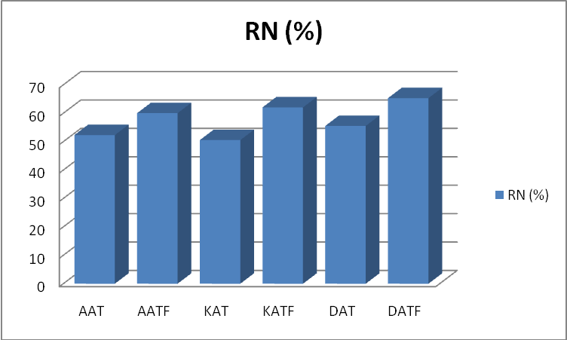

Gambar 7. Retensi nitrogen broiler dengan pemberian pakan sebelum dan sesudah
fermentasi

Kualitas protein yang lebih baik juga ditunjukkan oleh kandungan asam amino yang lebih tinggi terkandung di dalam perlakuan DATF. Kapang karotenoid Monascus purpureus dapat menghasilkan beberapa asam amino seperti threonin, metionin (Jeun, 2007).
Nilai retensi nitrogen pada DATF menunjukkan bahwa retensi nitrogen (jumlah nitrogen yang bisa dimanfaatkan ternak untuk memenuhi kebutuhannya) DATF cukup tinggi dibandingkan dengan retensi nitrogen KUUKTF maupun ASATF. Angka retensi nitrogen produk fermentasi baik ASATF, KUUKATF maupun DATF berada dalam kisaran retensi nitrogen pakan yang baik pada broiler yaitu 60 - 67 % (Wahju , 1997). Pada hal sebelumnya limbah agroindustri saja, mempunyai kelemahan sebagai pakan ternak karena mempunyai protein kasar dan palatabilitas rendah, sehingga retensi nitrogennya juga rendah; tetapi setelah fermentasi dengan Monascus purpureus, maka rete nitrogen dapat ditingkatkan. Menurut Buckle et al (1985) salah satu keuntungan fermentasi adalah protein, lemak dan polisakarida dalam substrat dapat dihidrolisa dengan bantuan enzim yang dihasilkan mikroba, sehingga bahan yang telah difermentasi mempunyai kualitas bahan (protein) yang lebih tinggi dibandingkan bahan asalnya.
Ditinjau dari segi kandungan energi metabolis ternyata terjadi peningkatan kandungan energi setelah fermentasi dengan Monascus purpureus. Sebelum fermentasi ASAT, KUUKAT dan DAT berturut –turut adalah 2670,12 kkal/kg, 2050,34 kkal/.kg dan 1650,45 kkal/kg dan terjadi peningkatan setelah fermentasi menjadi ASATF, KUUKATF dan DATF berturut –turut adalah 2707,63 kkal/kg, 2189,34 kkal/.kg dan 1870,78 kkal/kg.

KESIMPULAN DAN SARAN

Kesimpulan
Penggunaan kapang Monascus purpureus dapat meningkatkan kualitas bahan pakan limbah pertanian seperti ampas sagu, kulit umbi ubi kayu, dedak dan ampas tahu. Kondisi optimum fermentasi dengan Monascus purpureus diperoleh komposisi substrat masing-masing ASAT, KUUKAT dan DAT dengan ketebalan masing-masing 1cm dan 2 cm, dosis inokulum 10% dan lama inkubasi 8 hari dapat meningkatkan kandungan monakolin dan protein kasar. Pada kondisi ini diperoleh kandungan monakolin yaitu 558,46 µg/g, protein kasar 20,23 %, serat kasar 16,48%,lemak 1,16%, kalsium 0,16%, phospor 0,04%. Disamping itu kandungan asam amino, kualitas protein dan energi metabolis juga meningkat setelah fermentasi, peningkatan asam amino dan retensi nitrogen tertinggi terdapat pada perlakuan campuran dedak dengan ampas tahu fermentasi yaitu 65,34% , sedangkan energi metabolis tertinggi terdapat pada campuran ampas sagu dan ampas tahu fermentasi yaitu 2707,63 kkal/kg

Saran
Produk fermentasi dengan kapang Monascus purpureus yang terpilih ini perlu dilakukan evaluasi secara biologis terhadap ternak unggas (ayam, itik dan puyuh) petelur untuk mengetahui pengaruhnya terhadap produksi dan kualitas telur unggas.

DAFTAR PUSTAKA
AOAC. 1990. Official Method of Analysis. 14th Ed. Association of the Official Analitical Chemist. Washington DC.

Badan Pusat Stastistik Sumatera Barat. 2004. Luas panen, produksi dan produktivitas padi, palawija Sumbar 2003. http;//sumbar.bps.go.id, diakses 20 Maret 2007.

Chen, M.H and M.R. Jhons. 1993. Effect of carbon source on ethanol and pigmen production by Monascus purpureus. Enzyme and Microbial Technology 16(7): 584-590.

Gandrong, X. C. Yue, C. Yun，L. Xiaorong and L Xing. 2005.Production of Monacolin K in Solid-state Fermentation of Monascus sp. 9901 that does not produce citrinin
Laboratory of Industrial Biotechnology of Ministry of Education, School of Biotechnology in Southern Yangtze University，

Jeun, J., H. Jung, JH Kim, YO Kim, SH Youn and CS shin. 2007. Effect of the monascus
pigment threonine derivative on regulation of the cholesterol level in mice. Food
chemistry 107 (3):1078-1085

Nuraini, H.Abbas, Sabrina, Y.Rizal dan E. Martinelly. 2002. Peningkatan kualitas limbah campuran ampas sagu dan eceng gondok melalui fermentasi untuk pakan ayam. Laporan Hibah Bersaing Thn I. Lembaga Penelitian Universitas Andalas

Nuraini, Y.Rizal, H.Abbas, Y. Marlida 2005. Pemanfaatan produk fermentasi kaya B karoten dalam ransum terhadap produksi dan kualitas telur ayam ras. Jurnal Ilmiah Ilmu –ilmu Peternakan Jambi VIII(3) Ed Agus 2005. Akreditasi No.34/ DIKTI/Kep/2003Tgl 10-6-2003

Nuraini. 2006. Potensi kapang Neurospora crassa untuk memproduksi pakan kaya B karoten dan pengaruhnya terhadap ayam pedaging dan petelur. Disertasi. Pascasarjana Universitas Andalas. Padang.

Nur, M. A., H. Adijuwana, dan E. Kosasih. 1992. Teknik Laboratorium . PAU Ilmu Hayat IPB , Bogor.

Pattanagul,P., R. Pinthong, A.Phianmongkhol, N. Leksawasdi. 2007. Review of Angkak Production (Monascus purpureus). Chiang Mai J. Sci. :34(3) : 319-328

Sibbald, I.R. 1976. The effect of level intake on metabolizable energy values measured with adult rooster. Poultry Science 54 : 1990 – 1998.

Widjayanti, R.D.E. 2008. Membandingkan beras dan cassava sebagai substrat untuk produksi pigmen Monascus dengan fermentasi padat. Anekaplantasia. Cybermediaclips.

